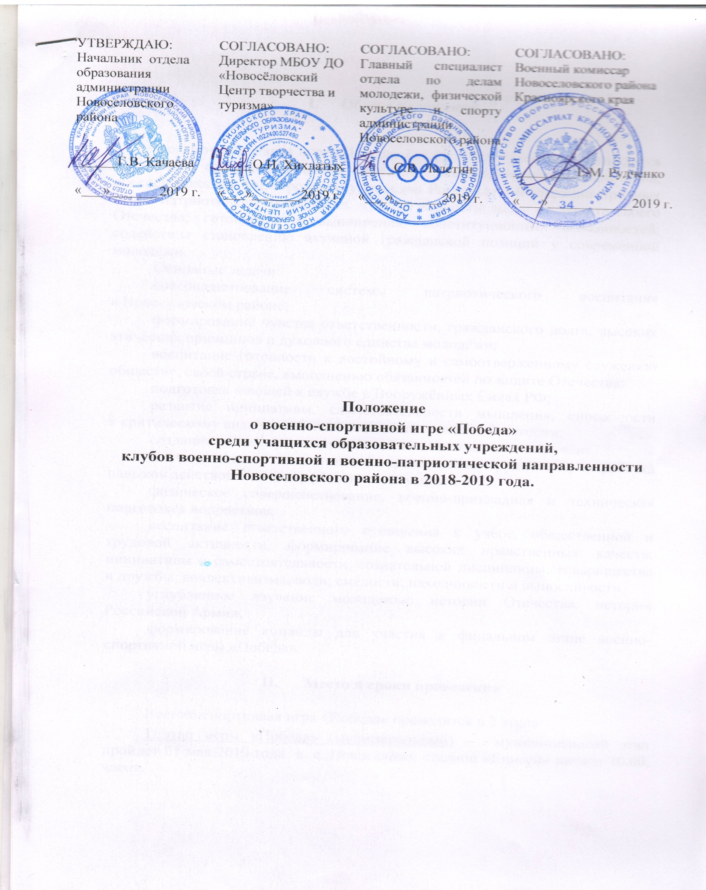

- Общие положения

Военно-спортивная игра «Победа» (далее – игра «Победа») проводится
с целью совершенствования системы патриотического воспитания, обеспечивающей формирование у граждан Российской Федерации прочных основ патриотического сознания, чувства верности долгу по защите своего Отечества, готовности к выполнению конституционных обязанностей; содействия становлению активной гражданской позиции у современной молодёжи.
Основные задачи:
совершенствование системы патриотического воспитания
в Новоселовском районе;
формирование чувства ответственности, гражданского долга, высоких этических принципов и духовного единства молодёжи;
воспитание готовности к достойному и самоотверженному служению обществу, своей стране, выполнению обязанностей по защите Отечества;
подготовка юношей к службе в Вооружённых Силах РФ;
развитие инициативы, самостоятельности мышления, способности
к критическому анализу событий военно-политической истории;
создание атмосферы товарищеской взаимопомощи и выручки;
психологическая подготовка к преодолению трудностей, выработка навыков действовать в экстремальных ситуациях;
физическое совершенствование, военно-прикладная и техническая подготовка подростков;
воспитание ответственного отношения к учёбе, общественной и трудовой активности, формирование высоких нравственных качеств: инициативы и самостоятельности, сознательной дисциплины, товарищества и дружбы, коллективизма, воли, смелости, находчивости и выносливости;
углубленное изучение молодежью истории Отечества, истории Российской Армии;
формирование команды для участия в финальном этапе военно-спортивной игры «Победа».

- Место и сроки проведения

Военно-спортивная игра «Победа» проводится в 2 этапа:
1 этап игры «Победа» (муниципальный) – муниципальный этап пройдет 21 мая 2019 года в с. Новоселово, стадион «Енисей» начало 10.00. часов.

2 этап игры «Победа» (финальный) – краевой финал состоится с 17 по 20 июня 2019 года в п.г.т. Емельяново по адресу: Красноярский край, Емельяновский район, п.г.т. Емельяново, ул. Парковая, участок №1, Центр допризывной подготовки и военно-патриотического воспитания молодежи «Юнармия».
- Руководство проведением соревнований

Общее руководство подготовкой и проведением игры «Победа» осуществляют:
-Отдел образования администрации Новоселовского района;
-Отдел по делам молодежи, физической культуре и спорту администрации Новоселовского района;
- Военный комиссариат Новоселовского района.
Непосредственная ответственность за проведение муниципального этапа военно-спортивной игры «Победа» возлагается на МБОУ ДО «Новосёловский Центр творчества и туризма».

IV. Требования к участникам и условия их допуска

Состав команды на всех этапах игры «Победа» – 10 участников (8 юношей и 2 девушки). Возраст участников 14-16 лет (на момент окончания соревнований этапа участнику не должно исполниться 17 лет) и 2 представителя.
К участию в 1 этапе игры «Победа» (муниципальном) допускаются учащиеся образовательных учреждений, клубов военно-спортивной и военно-патриотической направленности Новоселовского района.
Во 2 этапе игры «Победа» (финальный) допускаются команда победитель муниципального этапа. Участники каждой команды должны иметь единую форму одежды (военную и спортивную), соответствующую погодным условиям на период соревнований.

V. Заявки на участие
Предварительные заявки для участия в муниципальном этапе игры «Победа», направляются до 15 мая 2019 года в МБОУ ДО «Новосёловский Центр творчества и туризма» на электронный адрес: duz@novuo.ru (форма заявки – приложение № 1).
В случае не подтверждения в указанный срок команды
к соревнованиям могут быть не допущены.
В день приезда в комиссию по допуску участников к соревнованиям представителями команд предоставляются следующие документы:
1. Приказ о командировании с указанием ответственного за жизнь
и здоровье детей.
2. Именная заявка от командирующей организации по установленной форме (Приложение № 2). Виза и печать врача должны быть проставлены напротив фамилии каждого заявленного участника соревнований, под заявкой. Медицинский допуск заверяется подписью должностного лица и печатью медицинского учреждения.
3. Паспорт (в оригинале, копия) на каждого участника. Участник может быть допущен до соревнований при предоставлении свидетельства о рождении только в том случае, если его возраст на день начала соревнований не более 14лет и 2 месяца.
4. Справку (билет) обучающегося с фотографией, заверенную подписью директора общеобразовательного учреждения и печатью.
5. Страховой полис обязательного медицинского страхования на каждого участника (оригинал).

VI. Программа соревнований
1. Конкурс «Ратные страницы истории Отечества».
2. Конкурс «Статен в строю, силен в бою».
3. Соревнование «Стрельба».
4.Соревнование «Огневой рубеж». По огневой подготовке. Неполная разборка, сборка АК-74
6. Комбинированное силовое упражнение на перекладине (КСУ).
7. Военизированная эстафета.
Условия проведения игры «Победа», могут быть частично изменены Главной судейской коллегией по результатам совещания
с представителями команд и с учетом условий проведения соревнований.

VII. Условия подведения итогов

Место команды в общем зачете муниципального этапа определяется по наименьшей сумме мест, занятых командой в зачетных 7 видах программы игры «Победа». При равенстве суммы мест-очков преимущество получает команда:
по наибольшему количеству занятых 1 мест, затем 2 мест, затем 3 мест;
по результату военизированной эстафеты;
далее по решению главной судейской коллегии.
Команды, не имеющие результатов в видах программы, занимают последнее место и дополнительно 5 очков.

VIII. Награждение

Команды, занявшие 1,2,3 места в общем зачете, награждаются медалями и грамотами.
Участники, занявшие 1,2,3 места в отдельных видах программы, награждаются грамотами.
IX. Условия финансирования

Расходы, связанные с организацией и проведением муниципального этапа игры «Победа» несут:
- МБОУ ДО «Новосёловский Центр творчества и туризма»;
-Отдел по делам молодежи, физической культуре и спорту администрации Новоселовского района;
- Военный комиссариат Новоселовского района.

X. Обеспечение безопасности участников

При проведении спортивных соревнований вне объектов спорта, обеспечение безопасности участников и зрителей осуществляется согласно требованиям Правил обеспечения безопасности при проведении официальных спортивных соревнований, утвержденных постановлением Правительства Российской Федерации от 18 апреля 2014 года № 353, а также правил видов спорта.
Соревнования не проводятся без медицинского обеспечения.

XI. Cтрахование участников

Все участники соревнований должны иметь страховые полисы обязательного медицинского страхования и полисы о страховании от несчастных случаев, жизни и здоровья (оригиналы).
Ответственность за сохранность жизни и здоровья участников соревнований в пути возлагается на тренеров-преподавателей (представителей) команд.
Справочная информация о проведении игры «Победа» по тел. 8(39147)91961
Положение является официальным вызовом на соревнования.

Конкурс «Ратные страницы истории Отечества» (Великая Отечественная война 1941-1945 годов)
Участвует вся команда (10 участников). Конкурс состоит из 5 туров (этапов). Для обсуждения и ответов на вопросы каждого тура (этапа) команде отводится 5 минут. Ответы подаются в письменном виде.
Правильные полные ответы и правильно выполненные задания оцениваются по 10-бальной системе за каждый этап, все баллы суммируются.
1-й тур (этап) – Определить по фотоматериалам воинские звания и знаки различия периода Великой Отечественной войны.
2-тур (этап) – Определить по фотоматериалам города-герои Великой Отечественной войны.
3-тур (этап) – «Война и культура» (Определить авторов, названия картин, кинофильмов, художественных произведений).
4-тур (этап) – Определить по схеме-карте основные битвы Великой Отечественной войны.
5-тур (этап) – «Боевые награды» (Определить по фотоматериалам ордена
и медали, появившиеся в годы Великой Отечественной войны).
Побеждает команда, набравшая наибольшую сумму баллов. При равенстве суммы баллов предпочтение отдаётся команде, которая выполнит задание быстрее по времени.
Конкурс «Статен в строю, силен в бою»
Участвует вся команда (10 участников). Форма одежды парадная. Проводится поэтапно на трех рабочих местах.
Рабочее место № 1. Действие в составе отделения на месте. Построение
в одно шереножный строй: Команды подаёт командир отделения.
Оцениваются:
- внешний вид;
- доклад судье о готовности к смотру, ответ на приветствие;
- выполнение смыкания, размыкания;
- перестроение из одной шеренги в две и обратно;
- поворот на месте;
- действия командира отделения.
Рабочее место № 2. Одиночная строевая подготовка.
Судьи определяют по 2 представителя от каждого отделения, которые по команде командира отделения показывают строевые приемы:
- выход из строя, строевая стойка;
- повороты на месте;
- движения строевым шагом;
- повороты в движении;
- воинское приветствие в движении;
- подход к начальнику и отход от него.
Баллы двух участников суммируются и делятся на 2.
Рабочее место № 3. Действия в составе отделения в движении.
Построение в две шеренги. Доклад судье на рабочем месте о готовности
к смотру. Перестроение в колонну по два. Выполнение строевых приемов
в движении:
- движение строевым шагом;
- повороты в движении;
- перестроение отделения из колонны по два, в колонну по одному и обратно;
- выполнение воинского приветствия в движении;
- исполнение строевой песни;
- действие командира отделения в управлении строем.
Все строевые приемы, включенные в программу конкурса, выполняются
1-2 раза в соответствии со Строевым Уставом ВС РФ (приказ Минобороны России от 11 марта 2006 г. №111). На каждом этапе отделению отводится
до 7 минут. Каждый элемент (прием) программы оценивается по 10-бальной системе, все баллы суммируются. Побеждает команда, набравшая наибольшую сумму баллов. Если элемент не выполнен в контрольное время, ставится оценка «0». Победителем в конкурсе считается команда, набравшая наибольшее количество баллов на всех рабочих местах. При равенстве баллов приоритет отдается команде:
- с наибольшим кол-вом баллов на рабочем месте 3;
- с наибольшим кол-вом 10-бальных оценок во всём виде программы;
- с наибольшим кол-вом 9-бальных оценок во всём виде программы и т.д.
Соревнование «Стрельба»
Соревнования по стрельбе лично-командные, (10 участников). Стрельба
из пневматической винтовки «упражнение III-ВП» (мишень № 8).
Не допускается стрельба из винтовки с оптическим прицелом. Дистанция
10 метров. Количество выстрелов: 3 пробные – время 2 минуты, 1 минута
на осмотр мишеней, зачетная стрельба – 5 выстрелов - время 5 минут. Положение для стрельбы – стоя.
Победителями в личном зачете считаются участники, выбившие наибольшее количество очков. Победителем в командном зачете считается команда, выбившая наибольшее количество очков, в зачет идет 9 лучших результатов. При равенстве очков оценивается лучший результат (при равенстве его, второй лучший результат и т.д.) в команде.
Комбинированное силовое упражнение на перекладине (КСУ)
Соревнование лично - командное. Участвует команда в составе
(6 юношей). Комбинированное силовое упражнение на перекладине выполняется
непрерывно с фиксацией виса и упора не более 3 секунд; при подтягивании подбородок - выше перекладины; при поднимании ног - касание грифа снаряда. Разрешается сгибание и разведение ног, отклонение тела от неподвижного положения, выполнение движений махом и рывком.
Вис хватом сверху; выполнить в последовательности: подтягивание, поднимание ног, подъем переворотом и подъем силой. Оценка производится
по количеству циклов. Победителем считается команда, по сумме циклов всех участников. В случае равенства учитывается время выполнения всех участников. В определении победителей и призеров в личном первенстве, учитывается время выполнения.
Соревнование «Огневой рубеж» Огневая подготовка. Неполная разборка, сборка АК-74
Соревнование лично – командное (10 частников).
Порядок разборки: отделить «магазин», проверить нет ли патрона
в патроннике (снять автомат с предохранителя, отвести рукоятку затворной рамы назад, отпустить рукоятку, спустить курок с боевого взвода,
при положении автомата под углом 45-60 градусов от поверхности стола), вынуть пенал с принадлежностями, отделить шомпол, крышку ствольной коробки, пружину возвратного механизма, затворную раму с газовым поршнем
и затвором, отделить затвор из затворной рамы, отделить газовую трубу
со ствольной накладкой. Сборка осуществляется в обратном порядке. (После присоединения крышки ствольной коробки спустить курок с боевого взвода
в положении автомата 45-60 градусов от поверхности ствола и поставить автомат на предохранитель).
Каждому участнику фиксируется время разборки и сборки автомата. Зачет
по 9 лучшим результатам. При нарушении последовательности штраф
5 сек за каждый элемент. Автомат не кидать.

Военизированная эстафета
Соревнование командное. Участвует команда в составе 3-х человек.
Форма одежды: военная или спортивная (закрывающая локти и колени). Дистанция – 400 м. Исходное положение - стоя в колодце. Действия
в последовательности: метнуть учебную гранату массой
600 г из траншеи на 15 м по стенке (проломам) или по площадке 1х2,6 м перед стенкой (засчитывается прямое попадание); при непопадании в цель первой гранатой продолжать метание, но не более трех гранат до поражения цели (в случае непопадания гранатой в цель к общему времени, затраченному
на выполнение упражнения, прибавляется 10 секунд); выскочить из колодца, пробежать 100 м по дорожке по направлению к линии начала полосы; обежать флажок; стрельба из пневматической винтовки с дистанции 10 м из положения стоя с руки по мишени – кругу диаметром 40 мм – выполняется 3 выстрела, в случае промаха участник пробегает штрафной круг (40 м) и продолжает эстафету: перепрыгнуть ров шириной 2,0 м; пробежать по проходам лабиринта; перелезть через забор; преодолеть три ступени разрушенной лестницы с обязательным касанием двумя ногами земли между ступенями, пробежать под четвёртой ступенью; пролезть в пролом стенки; соскочить в колодец; выскочить из колодца; прыжком преодолеть стенку; пробежать по буму и заступить; пробежать 30 м. и, обежав флажок, пробежать в обратном направлении 100 м по дорожке; передать эстафету касанием следующему участнику, находящемуся в колодце. Результат эстафеты фиксируется в момент пересечения последним участником команды линии финиша.
Победителем считается команда, показавшая наименьшее время прохождения. При нарушении прохождения дистанции членом команды. Участник возвращается в начало, где имело место нарушение, для повторного выполнения упражнения.

Приложение № 1

ЗАЯВКА

на участие команды___________________________________ в краевом финале (зональном этапе) военно-спортивной игры «Победа» в 2019 году.

№ | Фамилия, имя, отчество участника | Наименование образовательного учреждения, класс | Домашний адрес | Серия, № паспорта  (Св-ва о рождении) | Число, месяц  и год рожд-я | Виза и печать врача
1
2
3

Всего допущено к соревнованиям __________ участников.
Врач ___________________________________ (Ф.И.О. полностью)
Печать медицинского учреждения.
Представитель команды ___________________(Ф.И.О. полностью)
Директор ______________________(название образовательного учреждения, Ф.И.О.)
Печать образовательного учреждения
Адрес, телефон образовательного учреждения.
Дата составления заявки.

